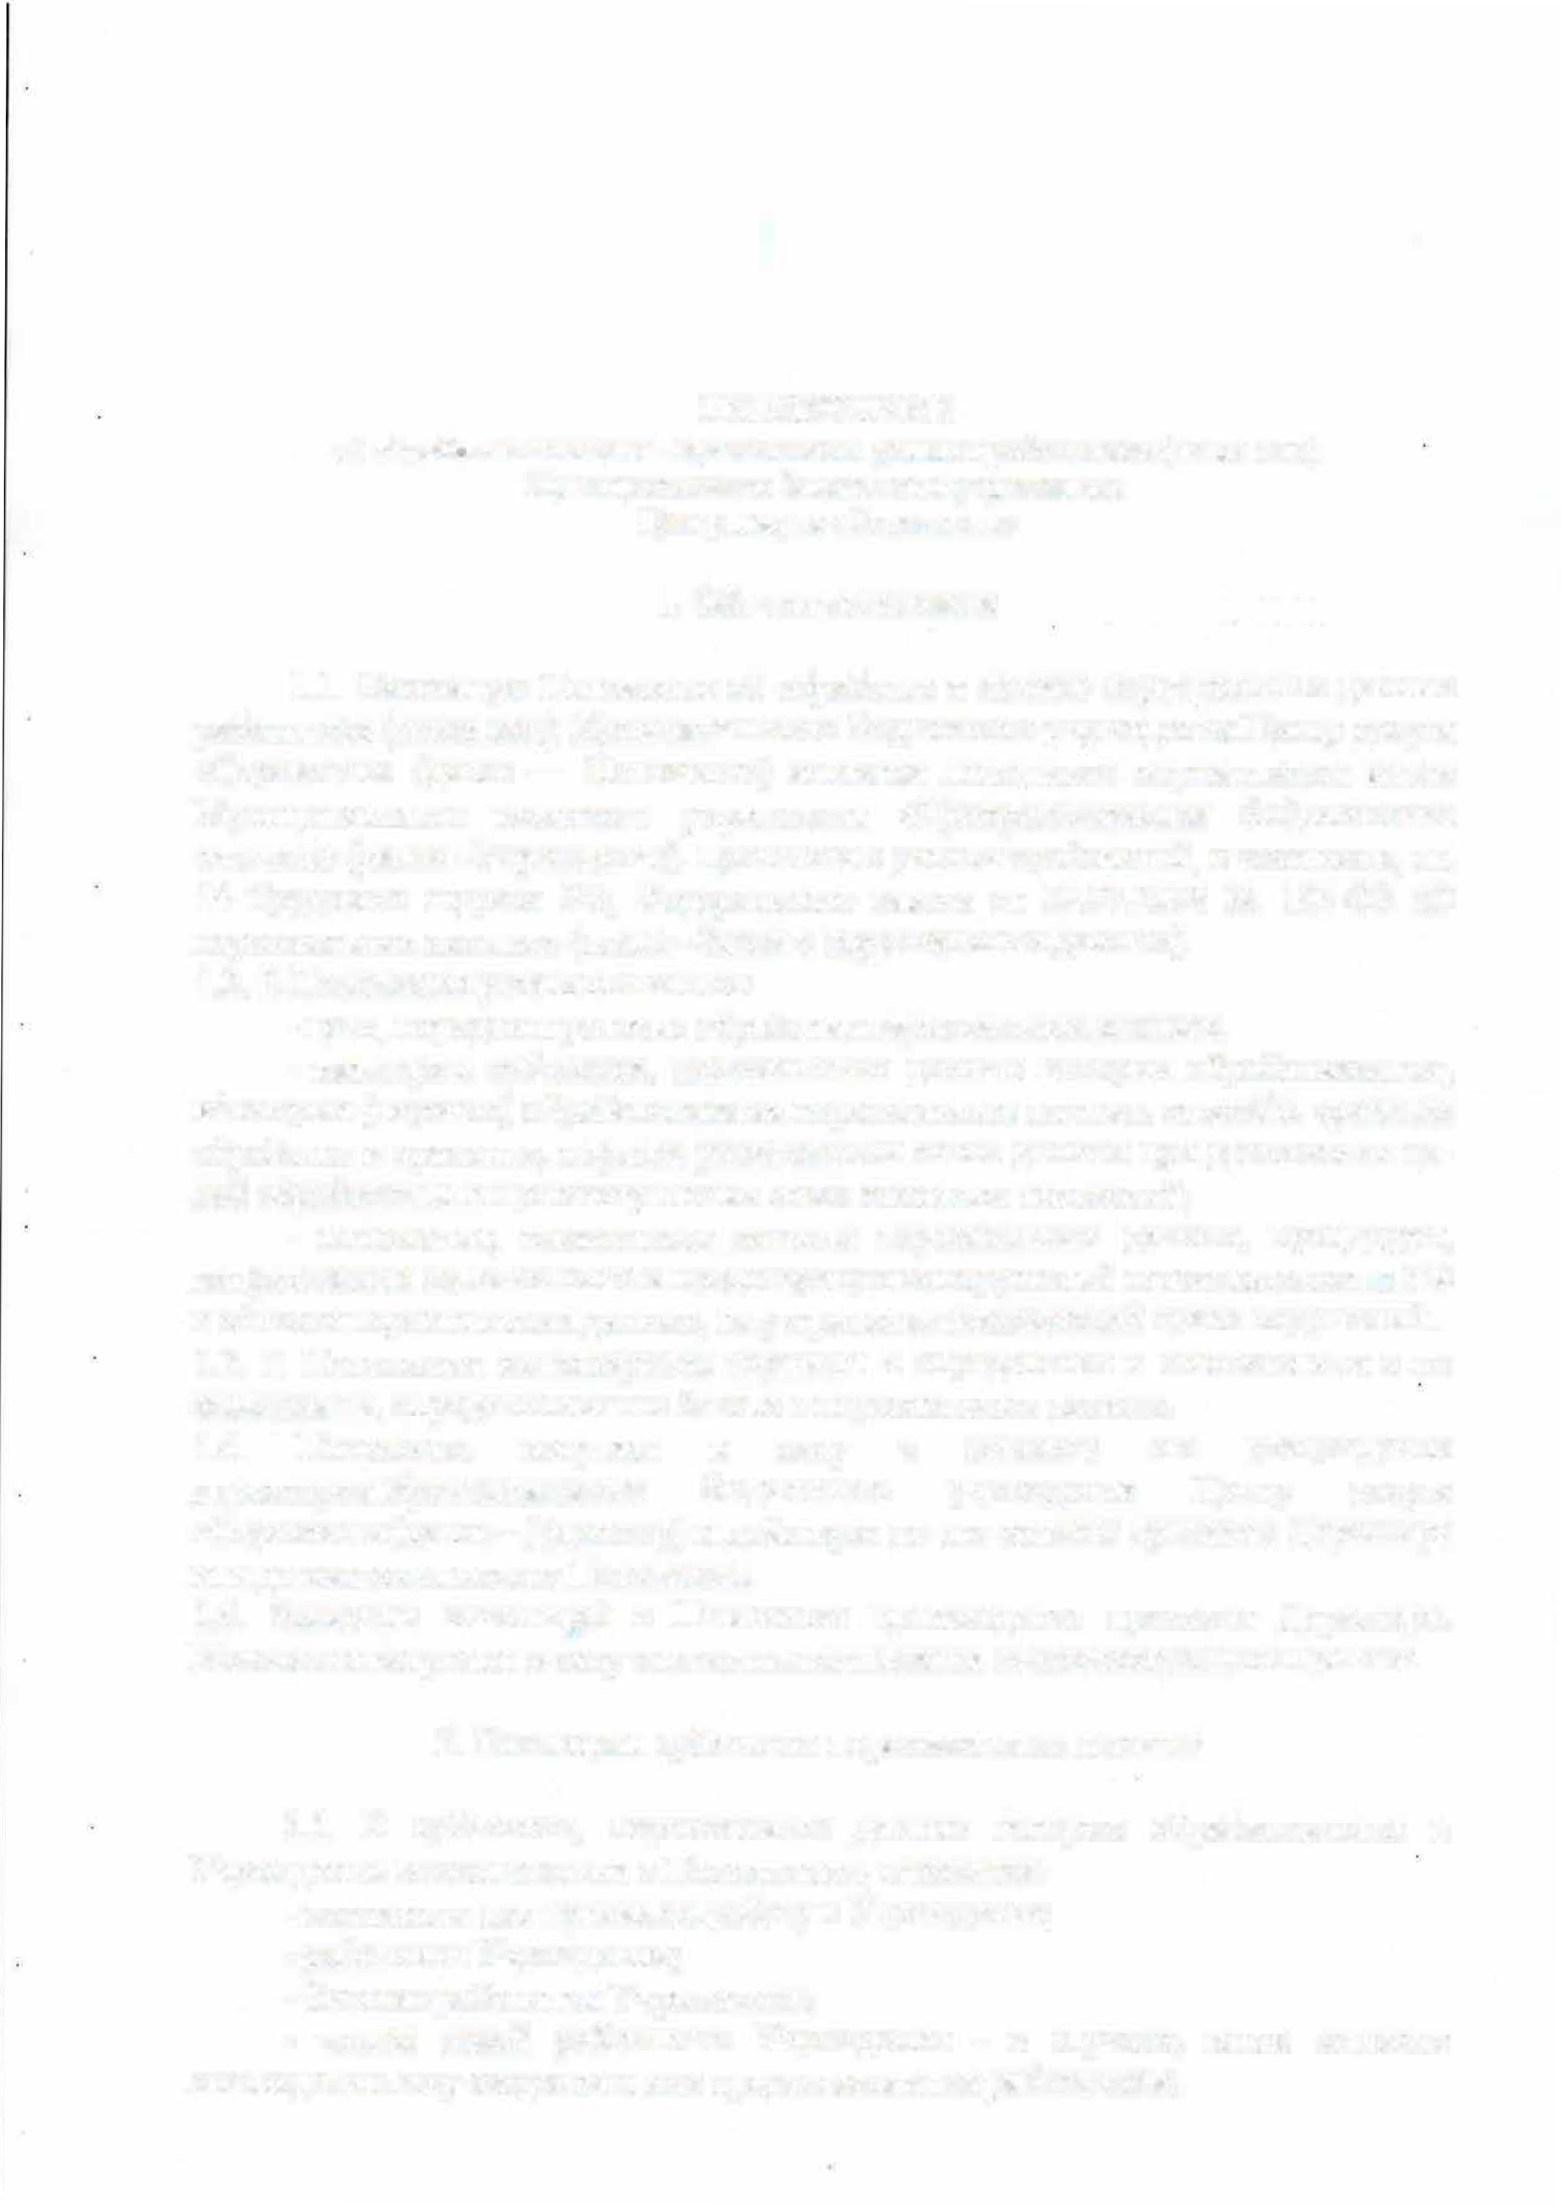
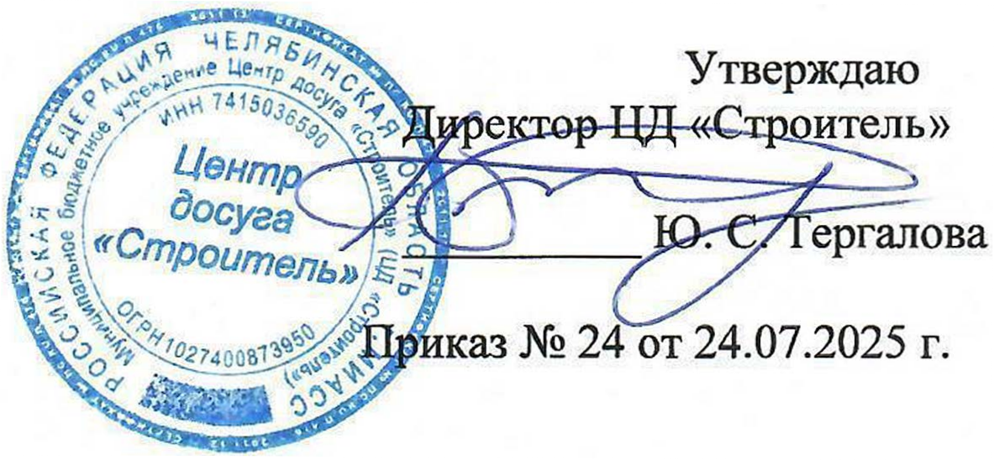

ПОЛОЖЕНИЕ
об обработке и защите персональных данных работников (иных лиц) Муниципального бюджетного учреждения
Центр досуга «Строитель»
- Общие положения
  - Настоящее Положение об обработке и защите персональных данных работников (иных лиц) Муниципального бюджетного учреждения Центр досуга
«Строитель» (далее - Положение) является локальным нормативным актом Муниципального бюджетного учреждения Центр досуга "Строитель" (далее
- Учреждение), принятым с учетом требований, в частности, гл. 14 Трудового кодекса РФ, Федерального закона от 27.07.2006 № 152-ФЗ «О персональных данных» (далее -Закон о персональных данных).
  - В Положении устанавливаются:
    - цель, порядок и условия обработки персональных данных;
    - категории субъектов, персональные данные которых обрабатываются, категории (перечни) обрабатываемых персональных данных, способы, сроки их обработки и хранения, порядок уничтожения таких данных при достижении це­ лей обработки или при наступлении иных законных оснований;
    - положения, касающиеся защиты персональных данных, процедуры, направленные на выявление и предотвращение нарушений законодательства РФ в области персональных данных, на устранение последствий таких нарушений.
  - В Положении используются термины и определения в соответствии с их значениями, определенными в Законе о персональных данных.
  - Положение вступает в силу с момента его утверждения директором Муниципального бюджетного учреждения Центр досуга
«Строитель» (далее - Директор) и действует до его отмены приказом Директора или до введения нового Положения.
  - Внесение изменений в Положение производится приказом Директора. Изменения вступают в силу с момента подписания соответствующего приказа.
- Категории субъектов персональных данных
  - К субъектам, персональные данные которых обрабатываются в Учреждении в соответствии с Положением, относятся:
    - кандидаты для приема на работу в Учреждение;
    - работники Учреждения;
    - бывшие работники Учреждения;
    - члены семей работников Учреждения - в случаях, когда согласно законодательству сведения о них предоставляются работником;

